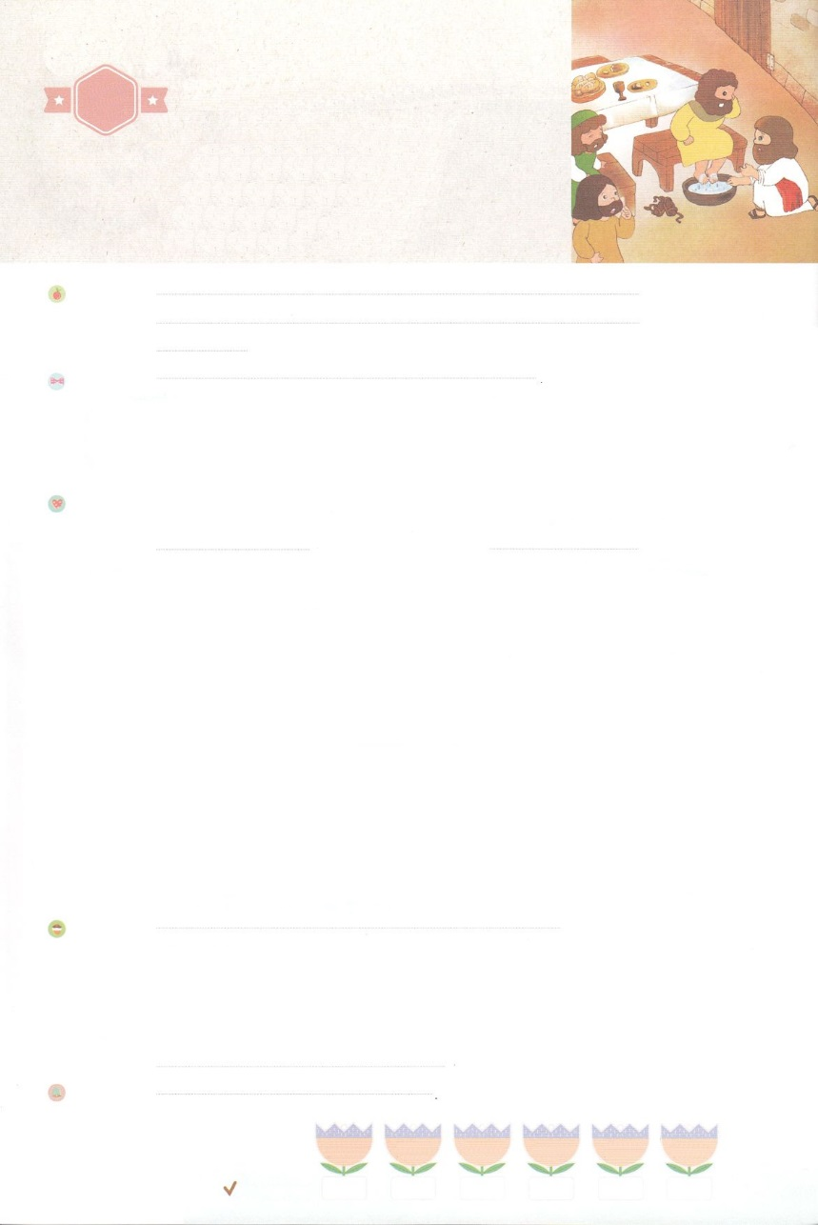

れいはいはさいこうのしゅくふく

わたしを　あいしてくださる　かみさまに

さいこうの　えいこうを　ささげましょう

じゅうじか　じけん

いぜんの　みことば

まいにち

れいはい

いのり　　　　　　　　　　　　　　　　　　　　　　　　　　　　　　　　　　　　　　　　　　しかいしゃ

しとしんじょう　　　　　　　　　　　　　　　　　　　　　　　　　　　　　　　　　　　　　　みんなで

さんび　　　　　　　　　さんびか427ばん（ひごとよろこび）わたしはかみさまのしんでん(2017ねんこどもさんび)

せいしょ　　　　　　　　　　　　　　　　　　　　　　　　　　　　　　　　　　　　　　ヨハネ14:24～27

**ヨハネ14:24～27**　わたしをさないは、わたしのことばをりません。あなたがたがいていることばは、わたしのものではなく、わたしをわしたのことばなのです。このことをわたしは、あなたがたといっしょにいるに、あなたがたにしました。しかし、け、すなわち、がわたしのによっておわしになるは、あなたがたにすべてのことをえ、また、わたしがあなたがたにしたすべてのことをいこさせてくださいます。

みことば　　　　　　　じゅうじか　じけん　いぜんの　みことば　　　　　　　　　　　　　しかいしゃ

イエスはのをすてて、につけられました。すべてのがにうことができないのにっているからです。のにをおかしたのですが、はそのようなをしてくださいました。

イエスはたちに、けたのとおりに**しなさい**とわれました。そして、はをえるためだとわれました。このことをしてだけ、にうことができるがかれるとわれました。また、いわないでよいのは、けをるからだとわれました。イエスは、によってに**ともに**おられるとわれました。

は、たちのにおられ、**すべてのこと**をえ、らせてくださいます。をって、ることができるをくださり、まことのでともにいてくださいます。

いのり　　　　　　　　　　　　　　　　　　　　　　　　　　　　　　　　　いっしょに　おおきなこえで

いのりましょう

かみさま！　かんぜんな　けいかくの　なかで　そうぞうと　すくいの　はたらきを　なしとげられた

かみさまに　かんしゃします。　いまも　せいれいによって　わたしの　なかで　みことばによって

みちびいてくださることを　ありがとうございます。わたしが　いく　ところ　すべてに　いつも

てんの　はいけいで　ともにいてくださることを　ありがとうございます。　きょうも　あたらしい

ちからを　くださって　げんばで　インマヌエルを　あじわわせてください。

イエス・キリストの　おなまえに　よって　おいのりします。　アーメン

しゅのいのり　　　　　　　　　　　　　　　　　　いっしょに　しゅのいのりを　いのって　れいはいを　おえましょう

フォーラム　　　　　　　　　　　　　　　　　　きょうの　みことばを　きいて　パパとママと　はなしを　しましょう

　　　　　　　　　　　　　　　　　　　　　　　　 23日　　　　 24日　　　　 25日　　　　26日　　　　 27日　　　　28日

　　　　　　　　　　まいにち

　　　　　　　　　　　　　　チェックしよう 　げつよう　　　かよう　　　すいよう　　　もくよう　　きんよう　　　どよう

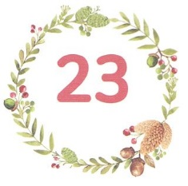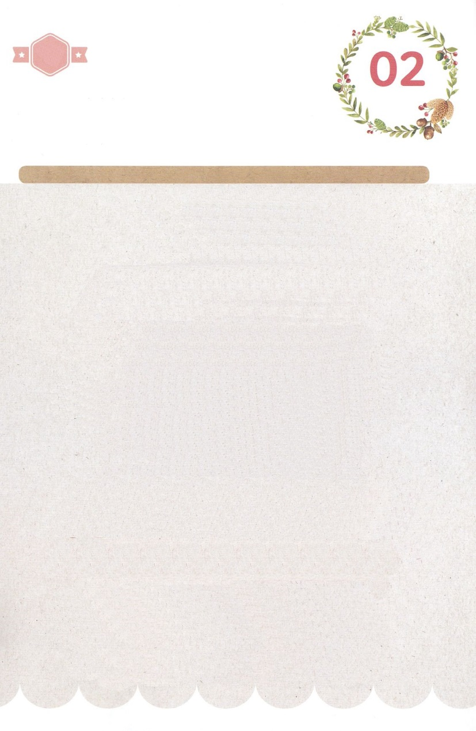

みことば　あんしょう

あま～い

１１３

113とは、みことばを　１にち　３かい　３かいずつ　よめば

　　　　　　いっしゅうかんに　おぼえることが　できるという　いみです。

あまくて　ふしぎな　かみさまの　みことばを　まいにち　よみましょう。

よく　みえる　ところに　はっておいて　いっしゅうかん

くりかえし　よんで　みことばを　おぼえましょう

しかし、たすけぬし、すなわち、

ちちが　わたしの　なに　よって

おつかわしになる　せいれいは、

あなたがたに　すべてのことを

おしえ、また、わたしが

あなたがたに　はなした

すべての　ことを

おもい　おこさせて　くださいます。

ヨハネ１4しょう26せつの　みことば

げつようび

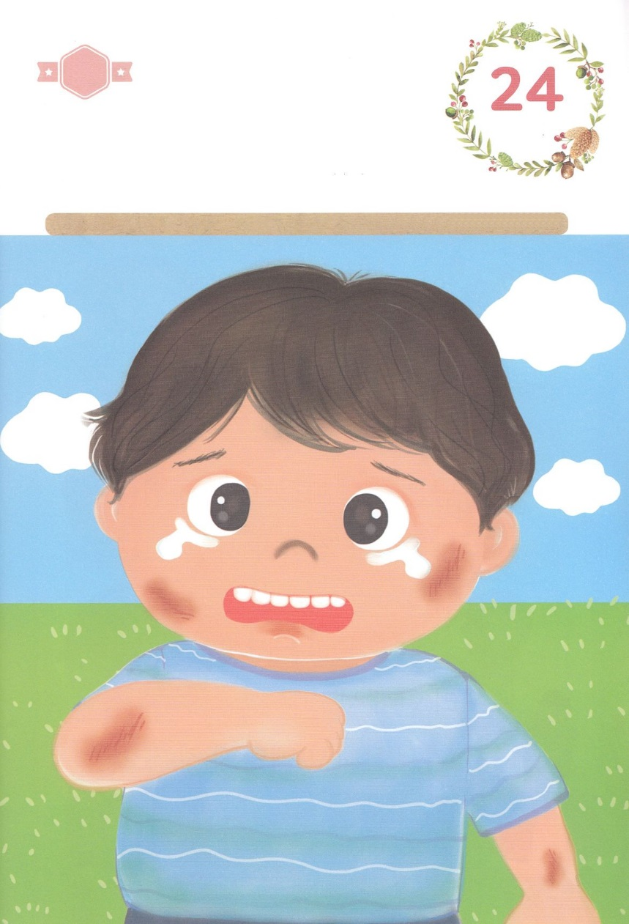

きって　はりましょう

「あなたの　となりびとを　あなたじしんの　ように　あいしなさい」と

いわれた　イエスさまは　その　あいを　わたしたちに　みせて

くださいました。　わたしたちも　イエスさまの　ように　かみさまの

あいを　こめて　よわい　ともだちの　ために　いのって　たすけて

あげましょう。　いたいと　いっている　ともだちに　イエス・キリストの

ふくいんの　ばんそうこうを　はって　あげて　なぐさめて　あげましょう。

ちょき　ちょき

きりはりしよう

かようび

　じゅんびする　もの：　はさみ　のり　つぎのページ

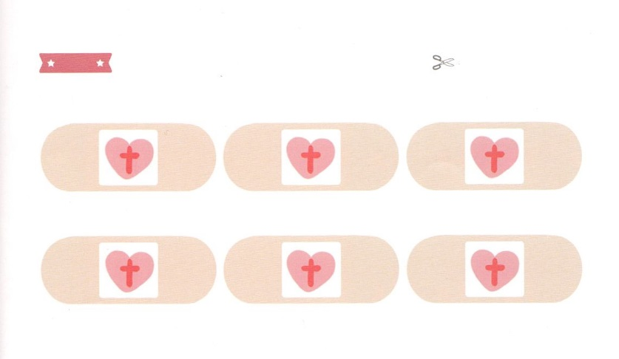

ふろく　　　　　　　　　　　　　　　　　　　　　　　　　　　　　　　　　　　はさみで　きりましょう

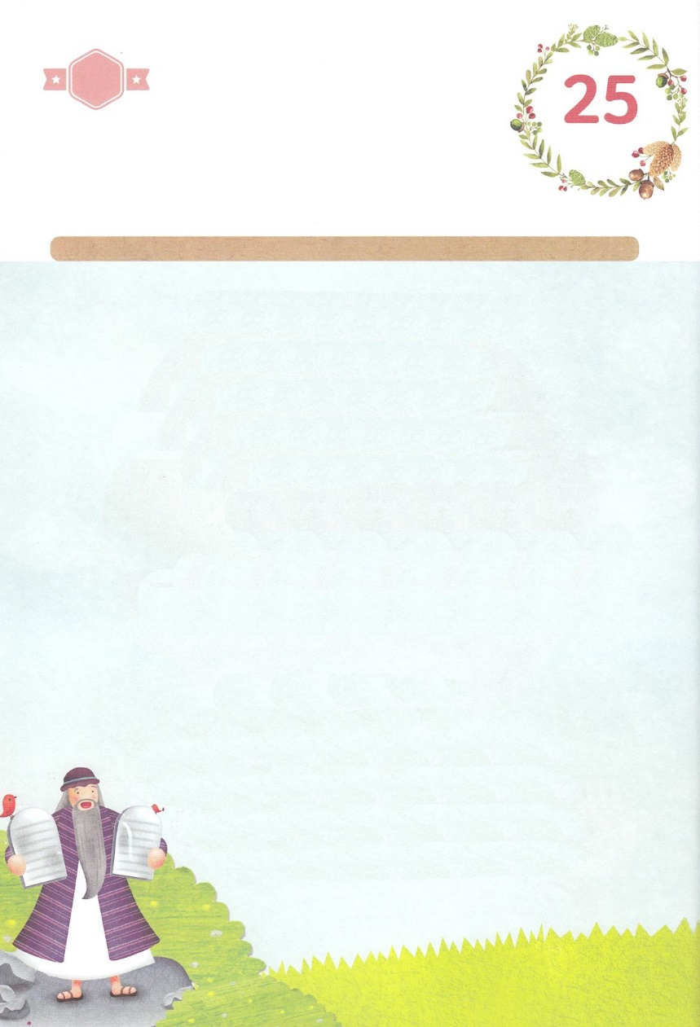

イエスさまは　でしたちに、

うけた　あいの　とおりに

しなさいと　いわれました。

イエスさまは、せいれいに　よって

えいえんに　ともに　おられると

いわれました

せいれいさまは、わたしたちの　なかに

おられ、すべてのことを　おしえ、

さとらせてくださいます。

すいようび

かくしんの　ないようを　こころに　きざみましょう

きょうも　パパとママと　いっしょに　れいはいしましょう。

きょうの　みことばで　じゅうような　たんごを　もういちど

かんがえてみましょう。

したの　ないようを　よんで　じゅうような　たんごを

なぞって　かきましょう。

かくしんさがし

はーい！

わたしです！

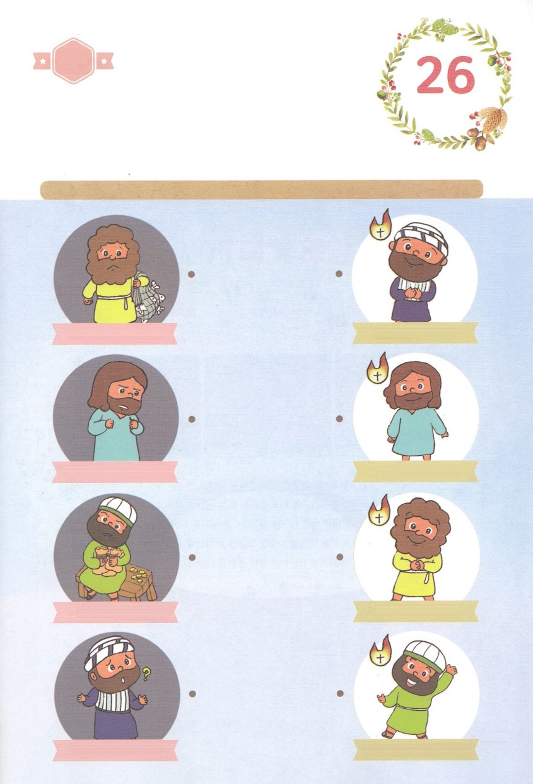

さがして　いろをぬろう

かくれている　えを　みつけたり　きれいに　いろを

ぬったり　しましょう

イエスさまが　じゅうじかに　ついて　しなれる　まえに　でしたちに

かみのくにと　せいれいの　おくぎを　しらせて　くださいました。

その　せいれいさまが　いまも　わたしたちと　ともに　おられ

わたしたちの　すべての　ことを　みちびいてくださり　まもって

くださっています。　せいれいに　みたされた　すがたに　かわった

でしたちの　すがたを　みつけて　せんで　つなぎましょう。

りょうしだった　ペテロ　　　　　　　　　　　　　　　　　まことの　しんこうの　かいふく

よくおこっていた　ヤコブ　　　　　　　　　　　　　　　　　ゆうかんな　じゅんきょうしゃ

つみびと　しゅぜいにん

マタイ　　　　　　　　　　　　　　　　　　　　　　　いわの　うえの　きょうかい

うたがいぶかい　トマス　　　　　　　　　　　　　　　　　　イエスさまが　いちばん　すき

どこ？

もくようび

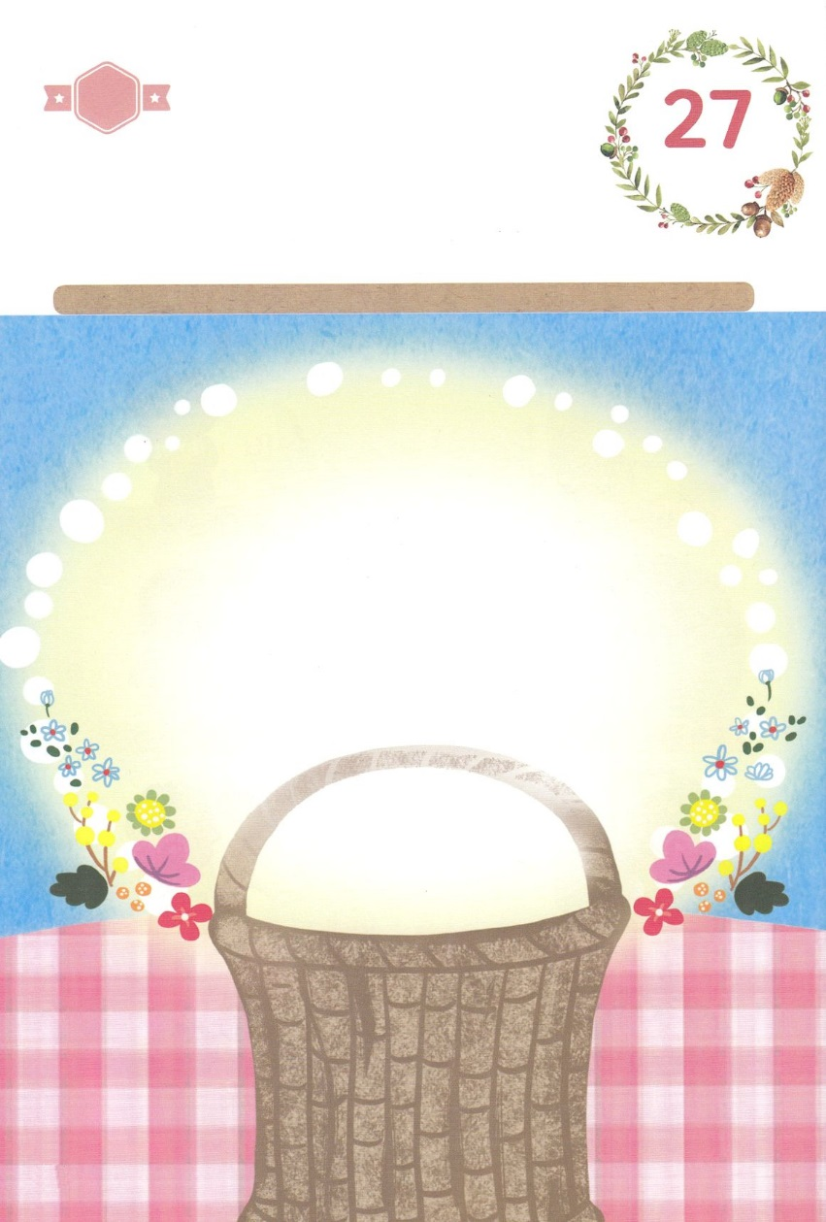

ひょうげんしよう

パパとママと　いっしょに　おはなしして

かみさまが　よろこばれる　かんがえ　ことば　こうどうを

えで　ひょうげんしましょう。

イエスさまは　わたしたちに　このよが　あたえることが　できない

まことの　へいあんを　くださいました。

そして　わたしたちを　えいえんの　いのちの　みちに　みちびいて

くださいます。

イエスさまが　わたしに　くださった　へいあんな　こころを　かごの　なかに

いっぱいに　えがいてみましょう。

ひそひそ

きんようび

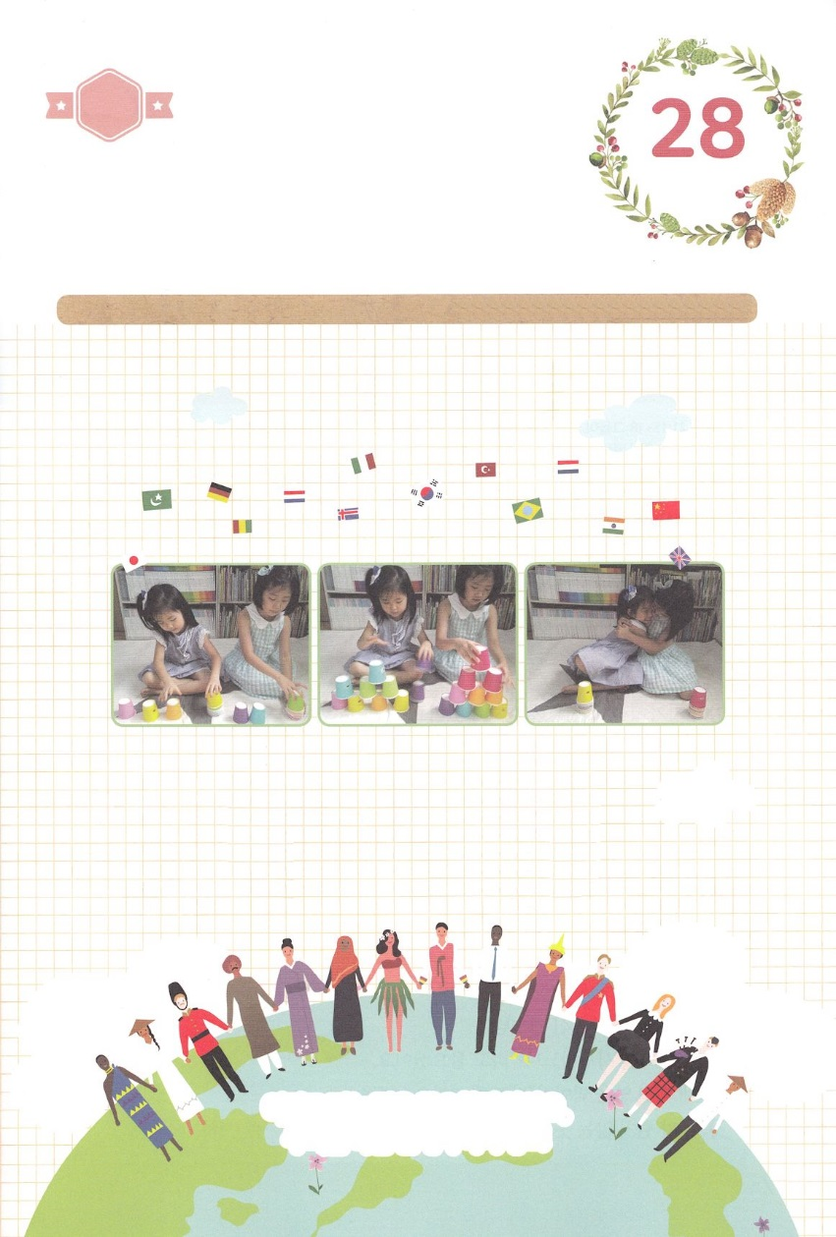

ワーク

たのしい　ワークをして　いっしゅうかんの　みことばを

こころに　きざみましょう

かみさまが　ねがっておられ　さいこうの　よろこびである　でんどうと

せんきょうの　しゅくふくの　なかに　わたしたち　みんなが　もちいられる

ように　まいにち　いのりましょう！　ともだちと　したの　ゲームを　して

ふくいんの　なかに　ひとつと　なった　よろこびを　あじわいましょう。

そして　せかいに　ふくいんが　のべつたえられる　ように　いのりましょう！

　　　　　　　　　　　　　　じゅんびする　もの：かみコップ　はさみ　のり　つぎのページ（2ページあります）

せかいの　こっき

①　ひとりにつき　かみコップ１０こずつを　じゅんびしましょう

②つぎのページ（ひとりに１ページずつで2ページあります）に　ある　せかいの　こっきを

きりとって　かみコップに　はりましょう。

③せんせいか　パパやママが「スタート」と　いったら　コップを　つみかさねましょう

④コップを　つみかさねたあと　きれいに　もとのように　ひとつに　もどしたら　ゲームは　おわりです

⑤　さいしょに　おわった　ひとが　かちに　なる　ゲームです

かちまけは　たいせつなことでは　ありません。

わたしたちは　ふくいんの　なかで　ひとつです

：のにはありません。

までに　　　　　の：、ことば：、：１2686(2017)、377,972㎢

パッパ

パッパ

どようび

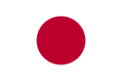

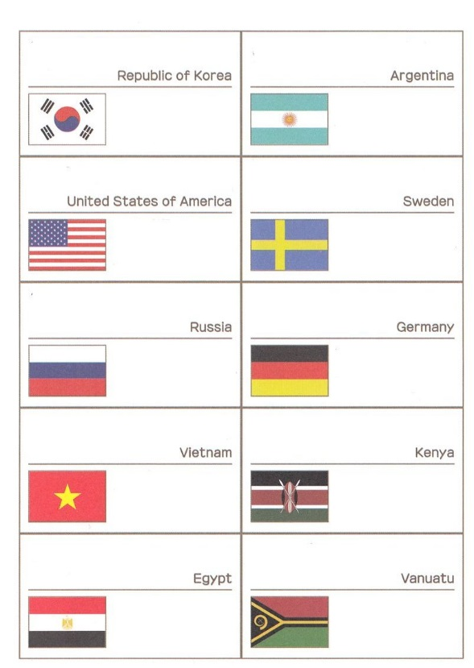

ふろく　　　　　　　　　　　　　　　　　　　　　　　　　　　　　　　　　　　　せんを　はさみで　きりましょう

アルゼンチン

　　　　　　　　　・しゅと：ブエノスアイレス

　　　　　　　　　・ことば：スペインご

　　　　　　　　　・じんこう：やく43,886,748にん

　　　　　　　　　　　　　　　　　　　（2016.7）

　　　　　　　　　・めんせき：2,780,400㎢

スウェーデン

　　　　　　　　　・しゅと：ストックホルム

　　　　　　　　　・ことば：スウェーデンご

　　　　　　　　　・じんこう：やく9,880,604にん

　　　　　　　　　　　　　　　　　　　（2016.7）

　　　　　　　　　・めんせき：450,295㎢

ドイツ

　　　　　　　　　・しゅと：ベルリン

　　　　　　　　　・ことば：ドイツご

　　　　　　　　　・じんこう：やく80,722,792にん

　　　　　　　　　　　　　　　　　　　（2016.7）

　　　　　　　　　・めんせき：357,022㎢

ケニヤ

　　　　　　　　　・しゅと：ナイロビ

　　　　　　　　　・ことば：えいご、スワヒリご

　　　　　　　　　・じんこう：やく46,790,758にん

　　　　　　　　　　　　　　　　　　　（2016.7）

　　　　　　　　　・めんせき：580,367㎢

バヌアツ

　　　　　　　　　・しゅと：ポートビラ

　　　　　　　　　・ことば：えいご、フランスご

　　　　　　　　　・じんこう：やく277,554にん

　　　　　　　　　　　　　　　　　　　（2016.7）

　　　　　　　　　・めんせき：12,189㎢

だいかんみんこく

　　　　　　　　　・しゅと：ソウル

　　　　　　　　　・ことば：かんこくご

　　　　　　　　　・じんこう：やく51,744,948にん

　　　　　　　　　　　　　　　　　　　（2017.7）

　　　　　　　　　・めんせき：99,720㎢

アメリカ

　　　　　　　　　・しゅと：ワシントンD.C

　　　　　　　　　・ことば：えいご

　　　　　　　　　・じんこう：やく323,995,528にん

　　　　　　　　　　　　　　　　　　　（2016.7）

　　　　　　　　　・めんせき：9,826,675㎢

ロシア

　　　　　　　　　・しゅと：モスクワ

　　　　　　　　　・ことば：ロシアご

　　　　　　　　　・じんこう：やく142,355,415にん

　　　　　　　　　　　　　　　　　　　（2016.7）

　　　　　　　　　・めんせき：17,098,242㎢

ベトナム

　　　　　　　　　・しゅと：ハノイ

　　　　　　　　　・ことば：ベトナムご

　　　　　　　　　・じんこう：やく95,261,021にん

　　　　　　　　　　　　　　　　　　　（2016.7）

　　　　　　　　　・めんせき：331,210㎢

エジプト

　　　　　　　　　・しゅと：カイロ

　　　　　　　　　・ことば：アラムご

　　　　　　　　　・じんこう：やく94,666,993にん

　　　　　　　　　　　　　　　　　　　（2016.7）

　　　　　　　　　・めんせき：1,001,450㎢



ふろく　　　　　　　　　　　　　　　　　　　　　　　　　　　　　　　　　　　　せんを　はさみで　きりましょう

アルゼンチン

　　　　　　　　　・しゅと：ブエノスアイレス

　　　　　　　　　・ことば：スペインご

　　　　　　　　　・じんこう：やく43,886,748にん

　　　　　　　　　　　　　　　　　　　（2016.7）

　　　　　　　　　・めんせき：2,780,400㎢

スウェーデン

　　　　　　　　　・しゅと：ストックホルム

　　　　　　　　　・ことば：スウェーデンご

　　　　　　　　　・じんこう：やく9,880,604にん

　　　　　　　　　　　　　　　　　　　（2016.7）

　　　　　　　　　・めんせき：450,295㎢

ドイツ

　　　　　　　　　・しゅと：ベルリン

　　　　　　　　　・ことば：ドイツご

　　　　　　　　　・じんこう：やく80,722,792にん

　　　　　　　　　　　　　　　　　　　（2016.7）

　　　　　　　　　・めんせき：357,022㎢

ケニヤ

　　　　　　　　　・しゅと：ナイロビ

　　　　　　　　　・ことば：えいご、スワヒリご

　　　　　　　　　・じんこう：やく46,790,758にん

　　　　　　　　　　　　　　　　　　　（2016.7）

　　　　　　　　　・めんせき：580,367㎢

バヌアツ

　　　　　　　　　・しゅと：ポートビラ

　　　　　　　　　・ことば：えいご、フランスご

　　　　　　　　　・じんこう：やく277,554にん

　　　　　　　　　　　　　　　　　　　（2016.7）

　　　　　　　　　・めんせき：12,189㎢

だいかんみんこく

　　　　　　　　　・しゅと：ソウル

　　　　　　　　　・ことば：かんこくご

　　　　　　　　　・じんこう：やく51,744,948にん

　　　　　　　　　　　　　　　　　　　（2017.7）

　　　　　　　　　・めんせき：99,720㎢

アメリカ

　　　　　　　　　・しゅと：ワシントンD.C

　　　　　　　　　・ことば：えいご

　　　　　　　　　・じんこう：やく323,995,528にん

　　　　　　　　　　　　　　　　　　　（2016.7）

　　　　　　　　　・めんせき：9,826,675㎢

ロシア

　　　　　　　　　・しゅと：モスクワ

　　　　　　　　　・ことば：ロシアご

　　　　　　　　　・じんこう：やく142,355,415にん

　　　　　　　　　　　　　　　　　　　（2016.7）

　　　　　　　　　・めんせき：17,098,242㎢

ベトナム

　　　　　　　　　・しゅと：ハノイ

　　　　　　　　　・ことば：ベトナムご

　　　　　　　　　・じんこう：やく95,261,021にん

　　　　　　　　　　　　　　　　　　　（2016.7）

　　　　　　　　　・めんせき：331,210㎢

エジプト

　　　　　　　　　・しゅと：カイロ

　　　　　　　　　・ことば：アラムご

　　　　　　　　　・じんこう：やく94,666,993にん

　　　　　　　　　　　　　　　　　　　（2016.7）

　　　　　　　　　・めんせき：1,001,450㎢